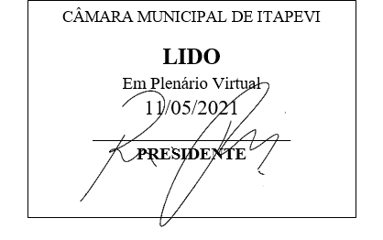
INDICAÇÃO nº 1201/2021
Súmula: Solicita providências do Executivo, junto à Secretaria de Infraestrutura e Serviços Urbanos, Sr. Marcos de Oliveira Anjos, para que realize a concretagem na extensão da Rua 14 que liga a Estrada Lagoa da Mangueira – Bairro Mont Serrat, neste município.
INDICO à Mesa, na forma regimental vigente, seja oficiado ao Excelentíssimo Igor Soares, Prefeito Municipal, para que determine através da Secretaria de Infraestrutura e Serviços Urbanos, a realização de concretagem na extensão da Rua– Bairro Mont Serrat, neste município.
JUSTIFICATIVA
Senhor Presidente,
Senhores Vereadores,
Senhoras Vereadoras.

Atendendo aos pedidos dos moradores, residentes do local, que estão insatisfeitos com o estado da rua em questão, pois a mesma encontra-se em péssimo estado principalmente quando chove, fica escorregadio por se tratar de uma rua de terra. Sabemos que será possível atender nosso pedido devido uma parte da rua já encontrar com asfalto feito pela gestão passada.
Tal melhoria visa à segurança dos pedestres e prevenção de acidentes, proporcionando melhor qualidade de vida para a população desta localidade.
Nesse sentido é necessário que a prefeitura adote providencias concretas para a realização deste recapeamento asfáltico, que beneficiará não apenas os moradores do bairro, mas todos os transeuntes que passam pelo local.

Sala das Sessões Bemvindo Moreira Nery, 03 de maio de 2021.
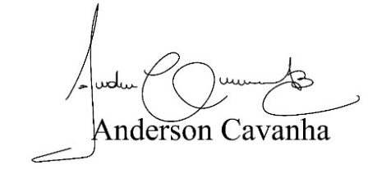
(Bruxão Cavanha – PL)
Vereador
